**Documento de Visão**

Versão 1.0

**COMCER - Comanda Certa**

Histórico de Revisões

|  |  |  |  |
| --- | --- | --- | --- |
| **Data** | **Versão** | **Descrição** | **Autor** |
| XX/09/2021 | 1.0 | Criação do documento | Danyellias Vaz de Lima Manso |
| XX/09/2021 | 1.0 | Criação do documento | Leonardo Pereira Cabral |
| XX/09/2021 | 1.0 | Criação do documento | Lucas de Moraes Corrêa |

SUMÁRIO

1. Introdução 4

1.1. Resumo do Negócio 4

1.2. Objetivo do Sistema 4

1.3. Glossário 4

1.4. Referências 4

2. Problema 5

3. Restrições Impostas 7

4. Riscos 7

5. Requisitos de Documentação 7

# Introdução

## Resumo do Negócio

Restaurantes e outros estabelecimentos comerciais que oferecem alimentação fora do lar costumam ser vulneráveis a fraudes. Atualmente, grande parte do prejuízo gerado se dá pelo furto por parte dos colaboradores e a falta de atenção dos mesmos no momento da confecção de um pedido, o que acaba gerando um enorme desgaste físico, mental e de recursos. Estes estabelecimentos costumam ser vulneráveis a fraudes quando não possuem sistemas digitais para a gestão do negócio. Analisando a visão de confiabilidade e lucratividade do estabelecimento, nota-se que o cliente não deveria ter a responsabilidade de manter a comanda, visto que esta é uma forma de controle do estabelecimento, logo caberia a ele a responsabilidade. O uso de comanda física na gestão de pedidos em estabelecimentos de alimentação fora do lar está sujeito a falhas, tanto por parte dos garçons que podem anotar um pedido errado, ou por parte dos clientes que podem eventualmente perder sua comanda. Independentemente de quem seja a falha, o estabelecimento sairá perdendo por ter proporcionado ao consumidor uma experiência desagradável.

## Objetivos do Sistema

Por meio da comanda digital, deverá ser possível ampliar o controle sobre o que acontece no estabelecimento, especificando os registros dos pedidos e facilitando a tomada de decisões estratégicas por meio de relatórios gerados a partir dos dados como vendas, produtos e horários de pico.

Desta forma, o sistema irá aumentar a produtividade e a qualidade do serviço prestado, organizando os pedidos a fim de tornar a entrega, a produção e a comunicação mais eficientes. Bem como evitar fraudes ao registrar logs para auditoria.

## Glossário

Nesta seção será apresentado os principais termos, acrônimos e abreviações para uma melhor compreensão do documento de visão.

* **Comanda**: espécie de lista, bloco, caderno ou formulário de papel que contém os pedidos anotados pelo garçom.
* **Confiabilidade**: é a capacidade de um sistema, instalação, equipamento, máquina, dispositivo, produto ou serviço desempenhar suas funções satisfatoriamente.
* **Lucratividade**: é a relação entre o valor do lucro líquido e o valor das vendas.
* **Logs**: são informações que tem por objetivos descrever eventos sobre o funcionamento, utilização do sistema por usuários ou interações com outros softwares.

## Referências

|  |  |  |
| --- | --- | --- |
| **Título** | **Versão** | **Disponível em** |
| Mapa de definição do escopo | v1.0 | <https://whimsical.com/tcc-mind-map-XJoVm8MtpaLS47eU8wruKt> |
| Documento de pré-projeto | v1.0 | <https://docs.google.com/document/d/1B4xCnV5BIeYylF1cGYhXnFoKLF9MgvR1/edit?usp=sharing&ouid=101302742958275890316&rtpof=true&sd=true> |

# Problema

Nesta seção é apresentado o entendimento do problema, a identificação dos envolvidos e a delimitação do escopo em alto nível, onde o escopo é representado pelas necessidades dos envolvidos.

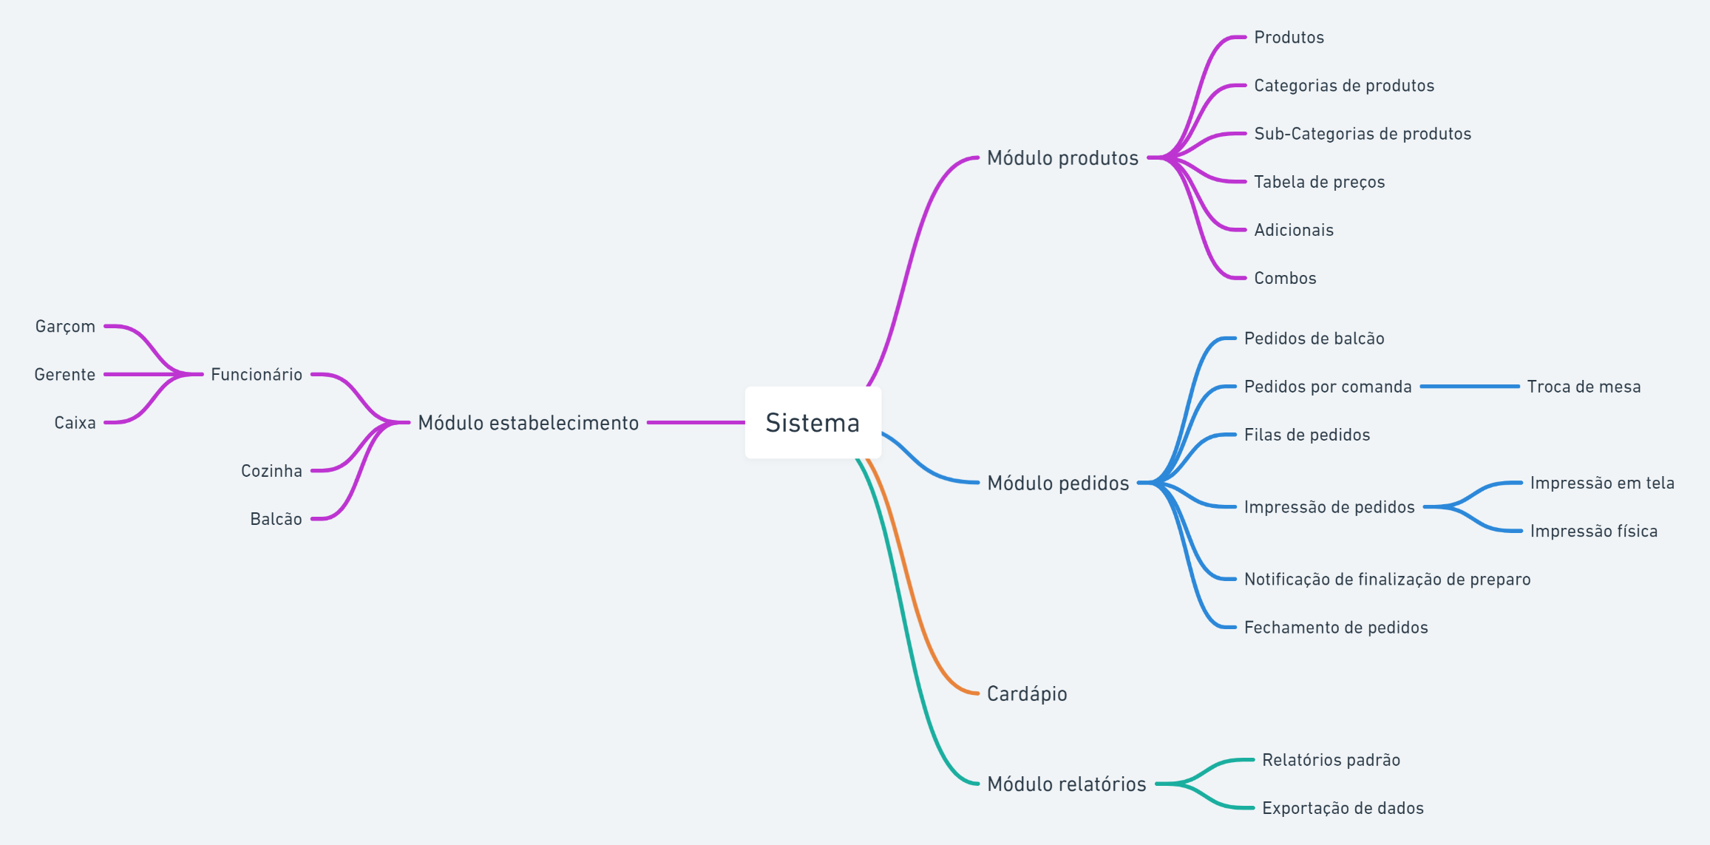

|  |  |  |  |
| --- | --- | --- | --- |
| **Problema** | **Afetados** | **Impacto** | **Necessidades (Escopo)** |
| Gestão de produtos vendidos | 1. Gerente 2. Garçom 3. Chefe de Cozinha 4. Cliente | 1. Demora na produção de pedido. 2. Insatisfação do cliente. 3. Ausência de insumos para futuros pedidos. 4. Diminuição dos lucros | Gerir os produtos disponibilizados no menu de forma rápida, podendo fazer qualquer alteração no mesmo de maneira eficaz e que gere menos custos para o estabelecimento.   * Para facilitar a gestão e a apresentação dos produtos disponíveis, os produtos deverão ser categorizados genericamente, e sub-categorizados em seções mais específicas; * Os produtos também poderão possuir diferentes tabelas de preço, dependendo por exemplo de seu tamanho ou quantidade; * Além dos produtos convencionais oferecidos aos clientes, poderá existir também combos e adicionais:   + Combos são produtos vendidos em conjunto com outros produtos;   + Adicionais são produtos específicos que poderão ser vendidos apenas como acompanhamento de outros produtos. |
| Gestão de pedidos | 1. Gerente 2. Garçom 3. Chefe de Cozinha 4. Cliente | 1. Possibilidade de fraude 2. Insatisfação do cliente 3. Diminuição dos lucros 4. Má comunicação entre os envolvidos no processo de preparo do pedido 5. Perda de comandas 6. Acúmulo de pedidos | Necessário o auxílio na gestão da fila dos pedidos realizados. Capacidade de realizar os pedidos digitalmente, evitando a comanda física. Ter o controle dos pedidos que foram/estão sendo preparados sem a possibilidade de perder tal registro. Tornar o processo de realização de pedido mais rápido e eficaz, melhorando a qualidade do atendimento e a experiência do cliente. Tornar mais fluida a comunicação entre os envolvidos. |
| Gestão interna do estabelecimento | 1. Administrador 2. Gerente 3. Garçom 4. Chefe de Cozinha 5. Caixa | 1. Falta de informações sobre os funcionários. 2. Déficit de desempenho | É necessária a realização de cadastro dos funcionários e realizar vínculo deles à pedidos efetuados no estabelecimento.  Criar usuários e senhas individuais para cada funcionário envolvido no processo em questão. |
| Geração de relatórios | 1. Administrador 2. Gerente | 1. Dificuldade em traçar metas e planos futuros. 2. Falta de informação de seus clientes 3. Falta de conhecimento de preferência de produtos. 4. Irrastreabilidade de fraudes internas., | Gerar relatórios baseados nos dados registrados nos pedidos. Diante disso acompanhar por meio deles a vazão dos meus produtos e informações relacionadas a eles. |

# Restrições Impostas

*[Descreva quaisquer restrições que sejam impostas ao sistema ou ao processo de desenvolvimento. Essas restrições podem ser tratadas como requisitos não funcionais e também como riscos ao projeto.*

*Consulte o Guia Requisitos de Sistema de Software.*

*Ex.:*

* *Deve ser uma aplicação web;*
* *Deve rodar em qualquer sistema operacional;*
* *Deve usar a linguagem de programação Java;*
* *Deve ser entregue até Dezembro de 2020;*
* *Deve haver treinamento dos usuários;*
* *Deve haver help on-line*
* *Etc.]*

# Riscos

*[Descreva os riscos envolvidos no desenvolvimento do sistema. Ex.:*

* *Indisponibilidade dos usuários tanto para fornecimento quanto para validação dos requisitos;*
* *Cumprimento de prazo dada a complexidade e tempo para o desenvolvimento do sistema.*
* *Etc.]*

# Requisitos de Documentação

*[Esta seção descreve a documentação que deverá ser desenvolvida para suportar a implantação bem-sucedida de aplicativos. Ex.:*

* *Manual do usuário;*
* *Manual de instalação;*
* *Etc.]*